



GUIDE TECHNIQUE EN IMAGE POUR L’AMELIORATION DE LA GOUVERNANCE DES REGIMES FONCIERS RURAUX AU TCHAD
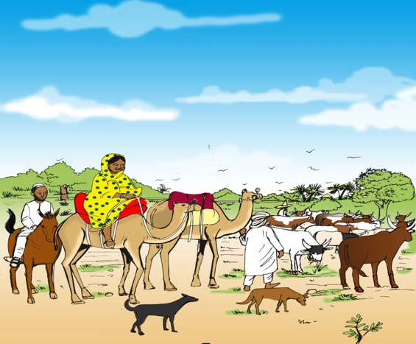

Septembre 2025
TABLE DE MATIERES
I. RAPPEL DES TEXTES DE LOIS REGISSANT LE MONDE RURAL 7
II. DROITS ET DEVOIRS DES PASTEURS ET AGRO-PASTEURS 7
2.1- Devoirs des Pasteurs et Agro-pasteurs 7
2.2- Droits des Pasteurs et Agro-pasteurs 9
III. DROITS ET DEVOIRS DES AGRICULTEURS ET PECHEURS 11
3.1- Devoirs des Agriculteurs et Pêcheurs 11
3.2- Droits des Agriculteurs et Pêcheurs 13
IV. PRINCIPAUX PROBLEMES DE GOUVERNANCE DES RESSOURCES NATURELLES 15
4.1- La privatisation des espaces et l’exclusion pour l’accès aux ressources naturelles 15
4.2- Pressions sur l'espace foncier liées au changement climatique et à la fermeture et l’insécurité aux frontières 18
V. DES SOLUTIONS POUR LA RESOLUTION ET LA PREVENTION DES CONFLITS 22
5.1- Adopter une approche participative et inclusive 23
5.2- Mise en œuvre d’actions susceptibles d’inverser les tendances 24

INTRODUCTION
A l’échelle régionale, le pastoralisme, système d’élevage fondé sur la mobilité des hommes et des troupeaux, constitue une source économique important pour les pays d’Afrique subsaharienne. Il assure environ 30 à 50 % du PIB agricole dans certains États sahéliens comme le Tchad, le Mali ou le Niger. Il joue aussi un rôle essentiel dans la sécurité alimentaire à travers la mise sur les marchés des villes sahéliennes et des grandes métropoles de la côte du Golfe de Guinée des produits d’origines animales. Cependant, le pastoralisme se trouve de plus en plus confronté de nos jours à diverses formes de contraintes aux origines multiples et complexes. Parmi celles-ci, nous avons les aléas climatiques et les compétitions entres les différents usagers pour l’accès aux ressources.
Les réponses engagées pour faire face à ces contraintes l’ont été davantage en termes d’appui à la santé animale, d’équipements en infrastructures hydrauliques et commerciales qui ont certes apporté des contributions essentielles au développement pastoral mais la mobilité des troupeaux fondement du pastoralisme reste toujours perturbée car la question sous-jacente des politiques publiques en matière foncière n’est pas souvent abordée, alors que celle-ci reste au cœur de la dynamique des systèmes pastoraux. En effet, les systèmes pastoraux ont en commun de valoriser de vastes superficies de ressources communes et cette valorisation des ressources n’est possible que grâce à l’organisation sociale de la mobilité des troupeaux par les sociétés pastorales avec des flux transfrontaliers importants suivant la saison.
C’est dans ce contexte que dans les pays comme le Tchad, le Cameroun et la RCA, les pasteurs éprouvent de plus en plus de difficultés à se déplacer au vu de la densification des espaces et aux entraves à la mobilité qui en découlent, ce qui occasionneraient de plus en plus de conflits pour l’accès aux ressources agro-pastorales, d’où la nécessité de sécuriser les droits fonciers de chaque usager (agriculteurs, les pêcheurs, les éleveurs nomades) est fondamental. Pour cela, il faudra que chaque usager puisse connaitre ses droits et devoirs et ce qui justifie l’élaboration de ce guide à l’endroit des usagers des espaces et des ressources agro-pastorales
Le mobile de l’élaboration de ce guide est donc de veiller à ce que des droits fonciers légitimes sur les biens communs soient respectés pour parvenir à un développement durable et gage du respect au droit de l’alimentation. Il s’agit d’un outil de sensibilisation pour que les droits fonciers sur les biens communs ne soient non seulement reconnus et protégés mais qu’ils soient réellement appliqués dans la pratique par les agriculteurs, les pasteurs et les pêcheurs.
1
PRESENTATION DU GUIDE ET SON OBJECTIF
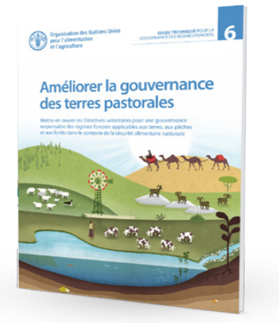
Ce guide en image est le fruit d'un travail collaboratif et inclusif mené en plusieurs étapes. Un travail de contextualisation du guide technique intitulé « Amélioration de la gouvernance des régimes fonciers ruraux au Tchad » a été mené entre février et avril 2025 avec le partenaire du projet : La Plateforme Pastorale du Tchad, les services techniques de l’État et en collaboration avec la FAO-Tchad.
Les consultations des divers acteurs (services techniques, producteurs, organisations paysannes, autorités administratives et traditionnelles, Responsables des projets/programmes en secteur agropastoral et ONG) ont eu lieu à deux niveaux : deux ateliers se sont tenus dans les deux zones pilotes du projet : Moyen Chari et Logone Orientale du 13 au 20 septembre 2025 et le troisième atelier s'est déroulé à N'Djamena le 26 septembre 2025 avec le Comité multi-acteurs chargé du suivi de la réforme foncière au Tchad.
Ces trois ateliers de consultation ont été suivis d’autres ateliers de renforcements des capacités ce qui a permis aux acteurs de valider le guide et d'échanger sur la gouvernance des terres pastorales, en lien avec le contexte local du Tchad, et de se familiariser avec les Directives volontaires (DV). Les trois ateliers ont réuni au total 108 participants (pasteurs/éleveurs, chefs traditionnels, OSC, gouvernorats ......).
Ces rencontres furent également l’occasion d’analyser la gouvernance locale des terres rurales à l’aide de ces instruments internationaux.

Ce guide présente des arguments, fournit des orientations et des domaines d’actions pratiques pour sécuriser et améliorer la gouvernance des régimes fonciers agro-pastoraux. Il s’inspire des DV qui ont été approuvées par le Comité de la sécurité alimentaire mondiale (CSA) en 2012 et sont depuis mises en œuvre dans plus de 50 pays, dont le Tchad.
2

Analyse de cas
Une expérience de valorisation des instances traditionnelles pour la gestion des conflits ruraux (province de Chari-Baguirmi)
« Face à la raréfaction des ressources due au changement climatique, les éleveurs du Nord du Tchad ont commencé à migrer massivement vers les régions du Sud. Cela a notamment entrainé une forte concentration d'éleveurs dans la province du Chari – Baguirmi, proche de la capitale N'Djamena. Cette arrivée massive a accentué les pressions sur les terres et espaces et a entrainé des conflits de plus en plus récurrents entre éleveurs, agriculteurs et pêcheurs. Les différentes autorités administratives et judiciaires se sont rapidement retrouvées sursollicités régulièrement dans la gestion et résolution de conflits parfois très violents »
Pour faire face à cette situation, les autorités ont alors dû changer d’approche et faire appel aux chefs communautaires afin qu’ils s’organisent pour définir et aménager les espaces en fonction des activités agricoles et pastorales.
Ainsi, ce processus inclusif et participatif a permis : l(i) la mise en place et délimitation claire par les acteurs locaux des espaces agricoles, pastoraux et des pistes de passage, (ii) la réduction des tensions et de la concurrence pour l’accès aux terres et enfin, (iii) le renforcement du dialogue entre les chefs coutumiers et les autorités.
En analysant ce cas, selon les Directives volontaires, on constate que les autorités municipales n’ont pu arriver à une réduction des tensions qu’en adoptant les principes de consultation et en impliquant les autorités coutumières. Ce cas est un exemple d’avancée en matière de gouvernance foncière locale. Source : un Représentant du Sultanat de chari-Baguirmi
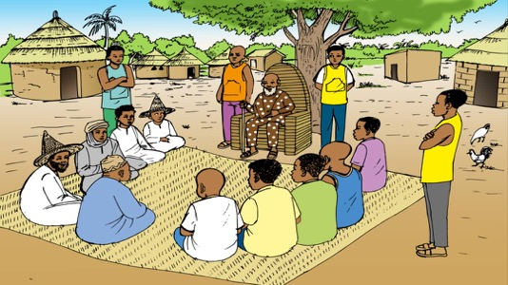

3

LES PRINCIPES DE MISE EN ŒUVRE DE LA GOUVERNANCE DES REGIMES FONCIERS SELON LES DIRECTIVES VOLONTAIRES (10 PRINCIPES) 1/2
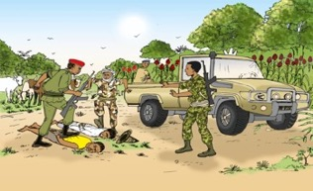
Respect de la dignité humaine
1

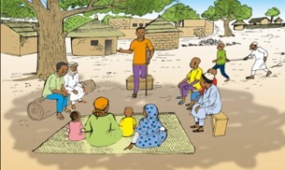
Non-discrimination
2


Equité et justice
3

Egalité des sexes
4

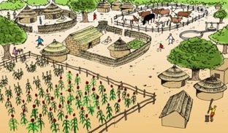
Approche holistique et durable
5

4
LES PRINCIPES DE MISE EN ŒUVRE DE LA GOUVERNANCE DES REGIMES FONCIERS SELON LES DIRECTIVES VOLONTAIRES (10 PRINCIPES) 2/2
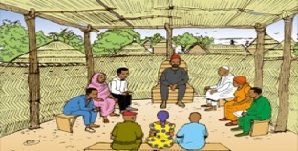
Consultation et participation
6

REPUBLIQUE DU TCHAD
Unité-Travail-Progrès

Constitution de la 5ème République
État de droit
7

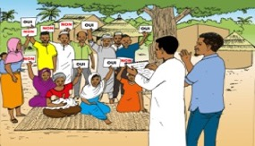
Transparence
8

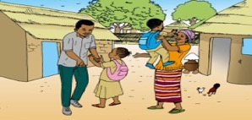
Responsabilité
9

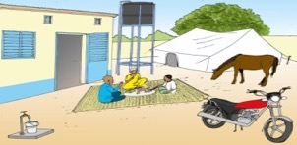
5
Amélioration continue
10

RAPPEL DES TEXTES DE LOIS REGISSANT LE MONDE RURAL
Au Tchad, il existe une constitution qui définit les droits et les devoirs des citoyens. Ces droits et devoirs sont consignés dans divers documents : loi d’orientation, ordonnances, codes, décrets d’application.
La loi d’orientation donne les grandes orientations de la politique nationale de développement d’un secteur ou d’un ensemble de secteurs, le code fixe les règles et la loi d’application concerne davantage les conditions de mise en œuvre notamment les sanctions.
Nous rappelons ici les droits et devoirs des agriculteurs, pasteurs et pécheurs en matière de gestion des espaces et du foncier.

DROITS ET DEVOIRS DES PASTEURS ET AGRO-PASTEURS

Devoirs des Pasteurs et Agro-pasteurs

Respect des cultures « agricoles » et des champs
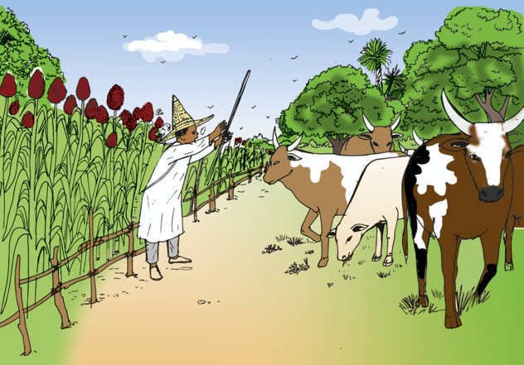

Respect des couloirs pour la traversée des zones agricoles
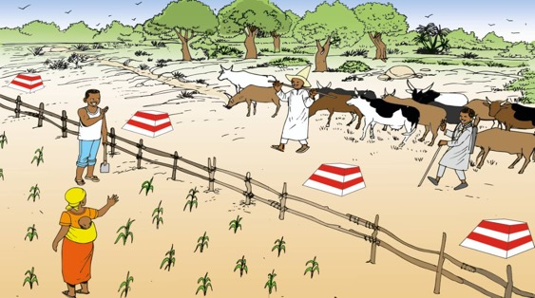

Respect des sites sacrés et des aires protégées
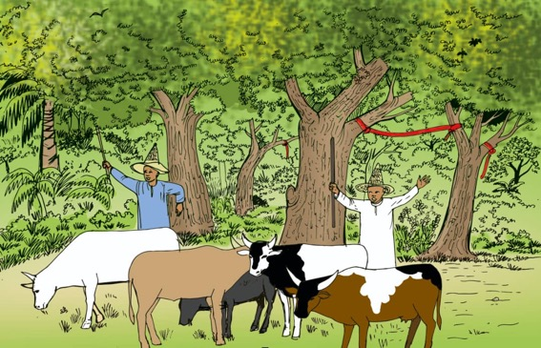

Respect des réglementations et des accords internationaux lors de la transhumance transfrontalière
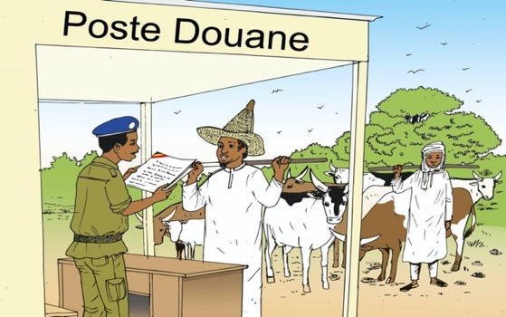
Détenir ses pièces d’identité et le certificat international de la transhumance

Droits des Pasteurs et Agro-pasteurs
    - A la mobilité et résidence
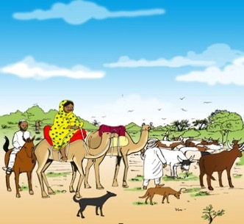
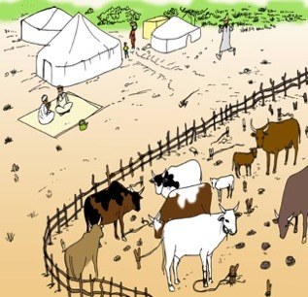

    - A l’accès garantis des troupeaux aux ressources pastorales
Il s’agit des Pâturages, de l’eau, des zones salées, des couloirs de transhumance, des pistes à bétails, des aires de stationnement, des marchés à bétails et des parcs de vaccination)
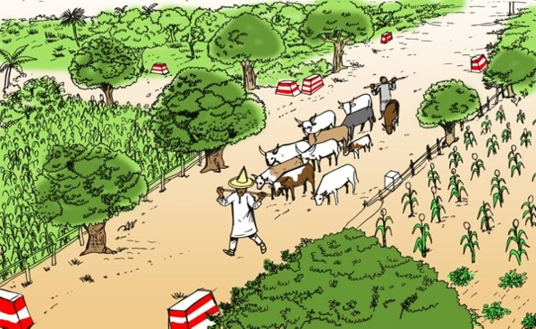

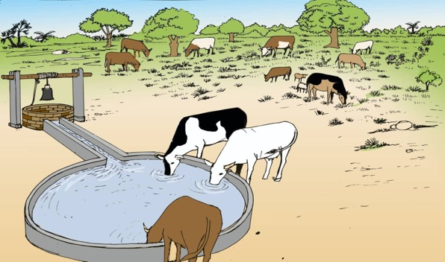

    - A la sécurité des animaux
Pas des actes de cruauté sur les animaux même s’il y’a eu des dégâts des cultures
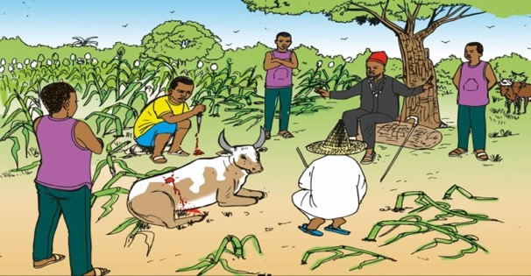

DROITS ET DEVOIRS DES AGRICULTEURS ET PECHEURS

Devoirs des Agriculteurs et Pêcheurs

Ne pas « fermer » les accès aux ressources « pastorales »
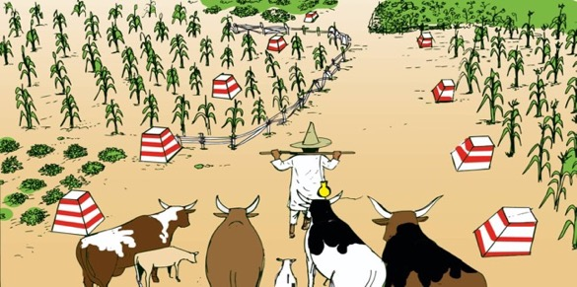

Ne pas implanter les champs et les villages à proximité des ressources pastorales aménagées
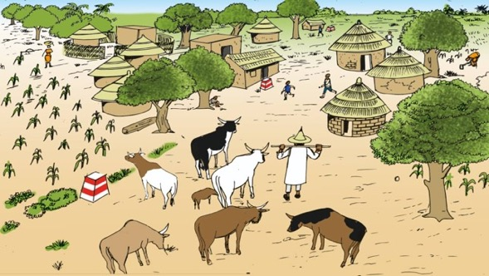

Ne pas utiliser de « poisons » dans les points d’eau réservés aux pasteurs
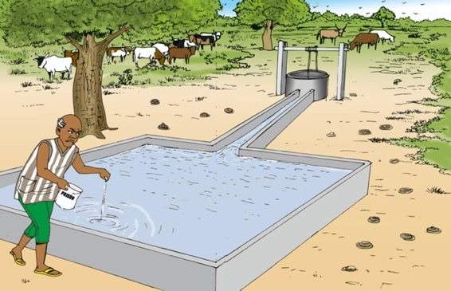

Droits des Agriculteurs et Pêcheurs

Au respect des champs cultivés et des matériels des pêches
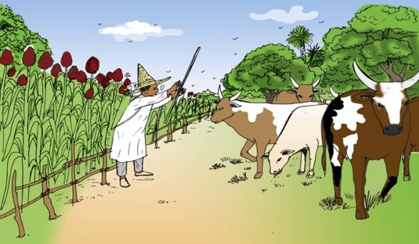



Au respect des règles traditionnelles dans l’exploitation des espaces communs
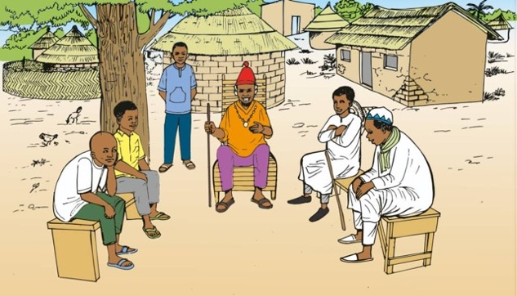

A la propriété de sous-produits agricoles
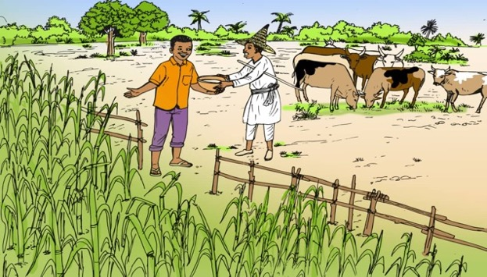

PRINCIPAUX PROBLEMES DE GOUVERNANCE DES RESSOURCES NATURELLES

La privatisation des espaces et l’exclusion pour l’accès aux ressources naturelles
    - Accaparement des terres
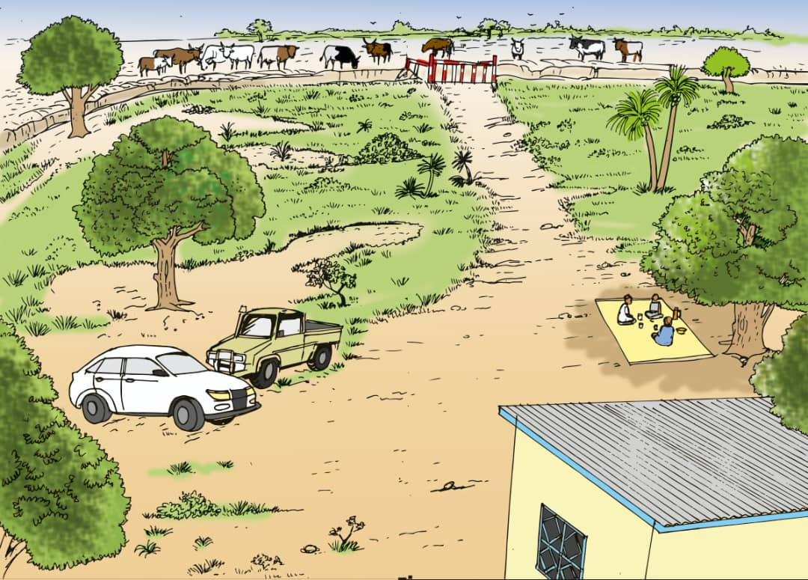
Dans certaines zones du Tchad, le phénomène d'accaparement des terres constitue une problématique cruciale de gestion des ressources pastorales. Les opérateurs ayant des moyens économiques clôturent des espaces riches en pâturages et empêchent d’autres d’y accéder pour faire paître leurs animaux. Ce phénomène de privatisation touche parfois des zones qui ne sont finalement même pas exploitées ou valorisées.

    - Mise en culture des espaces pastoraux (couloirs et aires de stationnements)
Dans les zones agropastorales et pastorales, des pratiques agricoles s’observent de plus en plus dans des espaces qui sont destinés aux pâturages des animaux. Ce phénomène est exacerbé en raison du changement climatique conduisant à la raréfaction des ressources, de la croissance démographique et du cheptel.
- Occupation des couloirs de transhumance

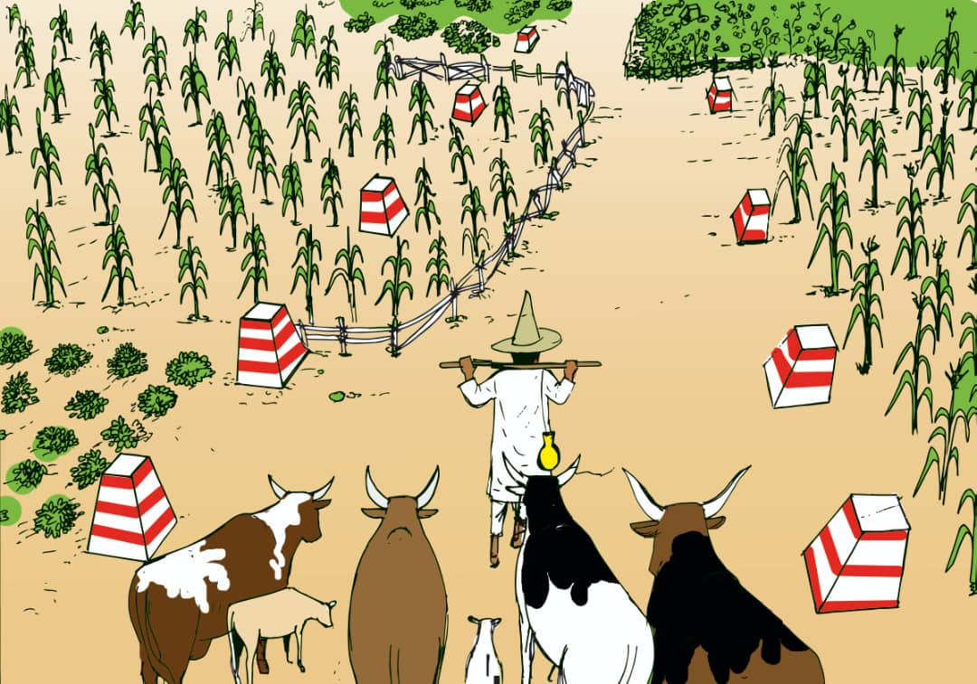
- Fermeture du couloir par un champ

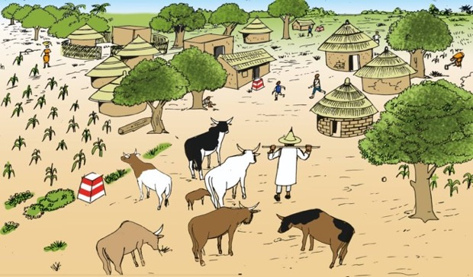
- Fermeture d’un couloir par un village

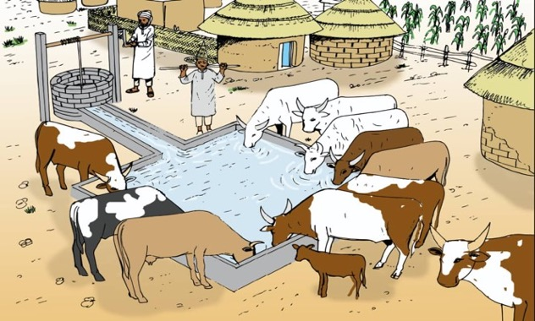
- Occupation des points d’eau pastoraux et des aires de stationnement

- Dévastation des champs par les bétails
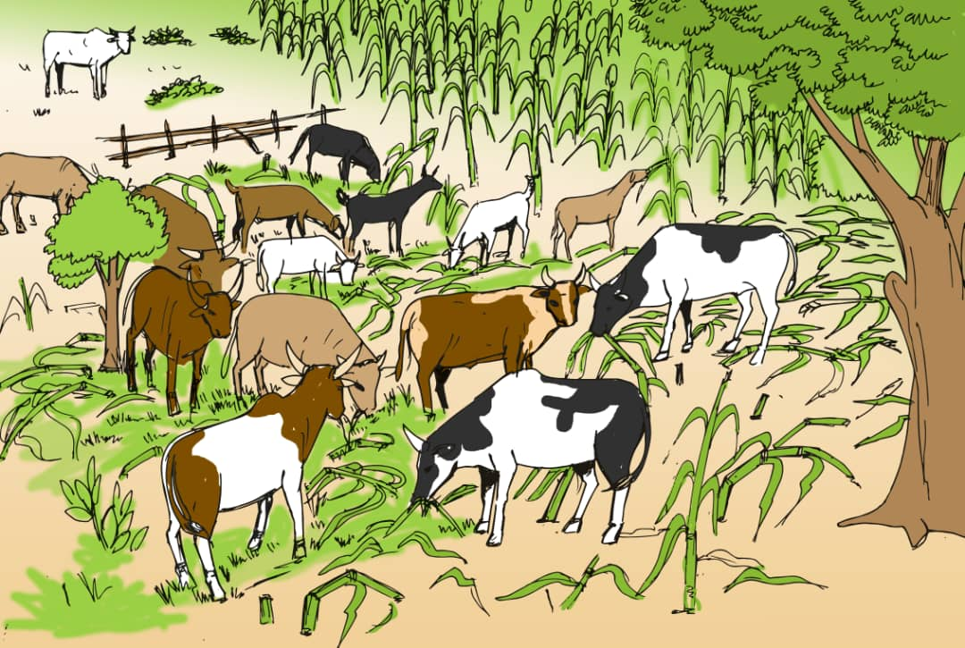
Il arrive que les espaces agricoles soient dévastés par le bétail entrainant des pertes de cultures et constituant une cause fréquente de conflits entre agriculteurs-éleveurs.

Pressions sur l'espace foncier liées au changement climatique et à la fermeture et l’insécurité aux frontières
    - Changement climatique avec raréfaction des ressources et migration des pasteurs vers les zones méridionales

- Sècheresse dans la zone d’attache des pasteurs
Le changement climatique avec la raréfaction des ressources entraine une intensification de la transhumance et des déplacements internes des éleveurs, devenant une source de conflits et tensions communautaires.

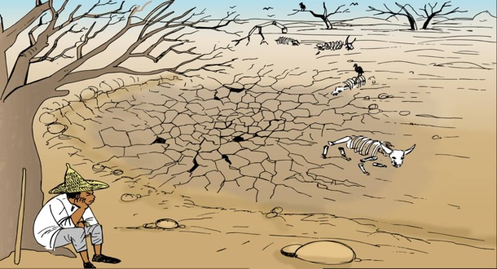

- L’insécurité et fermeture des frontières
L'insécurité qui prévaut dans la sous-région entrainé souvent la fermeture des frontières. Les éleveurs n’ont pas accès à la transhumance transfrontalière, ce qui entraine une pression excessive sur les ressources et les espaces disponibles.
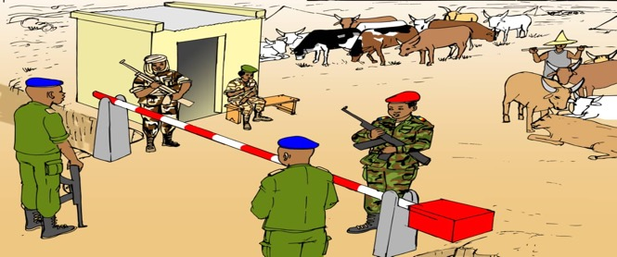

    - Conflits entre les agriculteurs et les éleveurs
Les conflits entre les agriculteurs et les éleveurs sont les conséquences des problématiques susmentionnées. Au Tchad, ces conflits sont souvent meurtriers et menacent la paix sociale et la cohésion entre les communautés notamment agriculteurs et éleveurs.
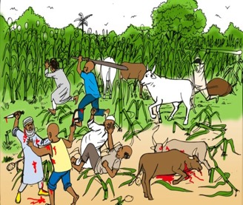
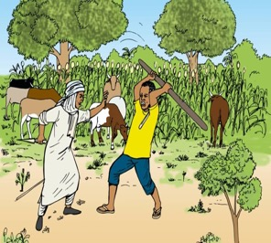

Généralement, ces conflits commencent par des conflits interpersonnels puis dégénèrent par la suite en conflits intergroupes ou intercommunautaires.
    - La détention d’armes à feu par les éleveurs
Un nouveau phénomène qui alimente les conflits agriculteurs-éleveurs est celui de la détention d’armes à feu par les producteurs.
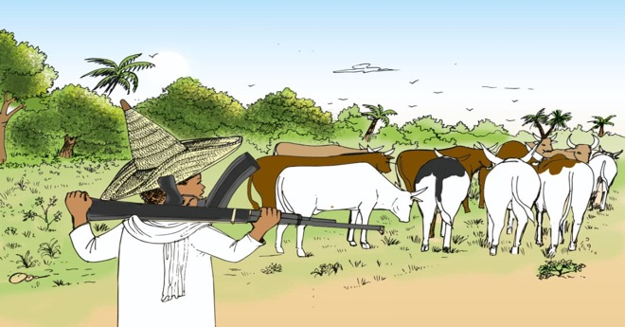

    - Non-implication de toutes les parties prenantes dans les prises de décision
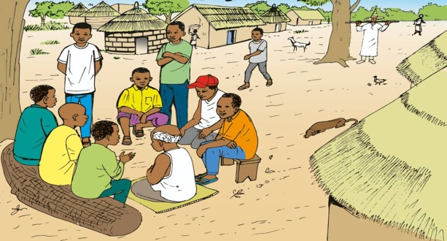
Le manque de confiance, la mésentente et la faible représentation des pasteurs dans les instances et dans les processus de prise de décision (réunions communautaires et administratives…) constituent encore des réalités, malgré les efforts constants d’amélioration du contexte institutionnel au Tchad.

Absence des pasteurs dans les réunions communautaires (Villageoises et chefferies traditionnelles)
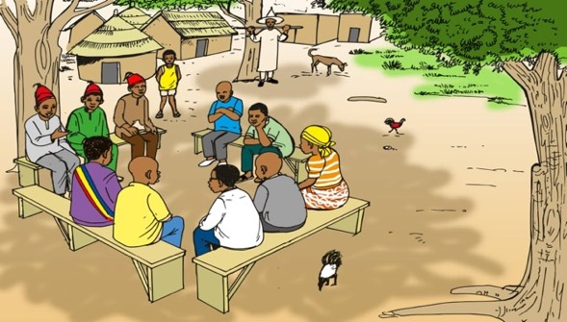

Absence des pasteurs dans les réunions avec les autorités

    - Corruption et abus d’autorités envers les producteurs
Les producteurs (agriculteurs et pasteurs) subissent beaucoup des abus et de pénalités quelque fois par des moyens non juridiques lors des conflits agriculteurs-éleveurs.
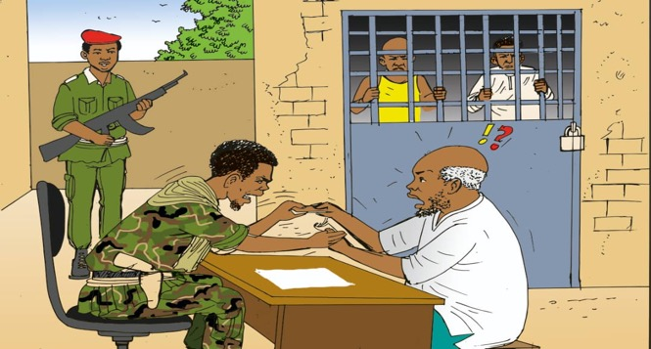

DES SOLUTIONS POUR LA RESOLUTION ET LA PREVENTION DES CONFLITS

Le Guide technique intitulé « Améliorer la gouvernance des terres pastorales s’inspire des directives des directives volontaires. Il présente des arguments, fournit des orientations et des domaines d’action pour sécuriser les régimes pastoraux et améliorer la gouvernance des terres pastorales.
Comme il est souligné dans les Enjeux de la gouvernance pastorale au Tchad, l’implication des acteurs dans les instances de prise de décision reste un défi à relever. Pour arriver à cette pleine implication des acteurs, les Directives volontaires définissent un certain nombre d’étapes

Adopter une approche participative et inclusive

La définition d’un cadre normatif

Ce cadre normatif permet aux acteurs d’évaluer, si le processus est conforme ou pas, selon les principes qu’il établit. Il peut s’agir d’une législation internationale, ou nationale, ou même des principes des Directives volontaires.


Une représentation effective
La représentation des pasteurs peut être descriptive (par eux même), délégataire (par une structure de type ONG, OSC,), ou substantive (par les élus, députés, maires,).
Par exemple, au Tchad, les Comités d'Entente et de Médiation (CEM) sont des comités paritaires et transparents qui regroupent des agriculteurs, des éleveurs, des chefs traditionnels avec la participation des jeunes et des femmes. Ils fonctionnent selon les Us et Coutumes pour tenter de prévenir et réduire les conflits

Mise en œuvre d’actions susceptibles d’inverser les tendances

Amélioration du processus de prise de décision dans la gouvernance des ressources pastorales.
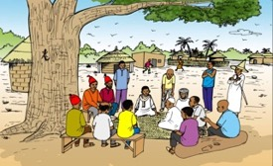
Exemple d’un Comité d’Entente et de Médiation (CEM). Les étapes pour la mise en place d'un CEM sont les suivantes :
- Réunions des sages du village avec la participation des pasteurs au tour du chef
- Approbation de la nécessité de mise en place d’un CEM paritaire

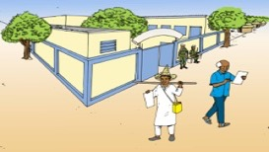
- Demande d’une autorisation de fonctionner si nécessaire

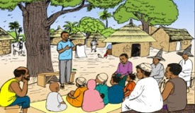
- Animation d’une séance de sensibilisation à la cohabitation pacifique entre agriculteurs-éleveurs

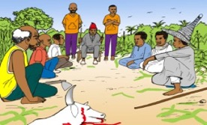
- Médiation lors d’un conflit agriculteur-éleveur par le CEM

Assurer une participation ouverte, équitable et transparente dans les consultations et négociations.

L’objectif de ce domaine d’action est d’assurer une participation ouverte à tous y compris les femmes et les jeunes dans le cadre du pastoralisme.
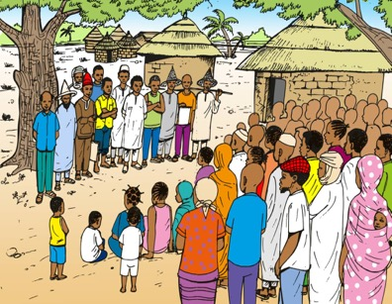
Par exemple, au Tchad, la délimitation des couloirs de passage suit les étapes suivantes :
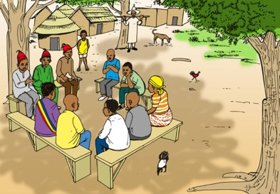
- Identification de la zone conflictuelle à baliser avec l’ensemble des acteurs y compris les femmes et les jeunes

- Réunion de concertation et de confirmation du site conflictuel à baliser par tous les acteurs (chefs traditionnels, pasteurs, agriculteurs, services techniques de l’État…)

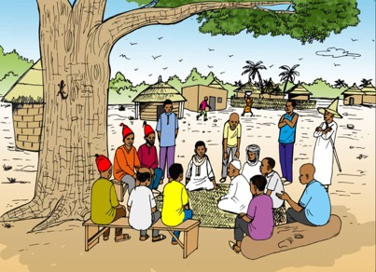
- Signature des accords sociaux et mise en place d’un comité de surveillance et de gestion

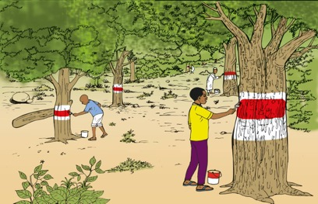

- Balisage provisoire du couloir

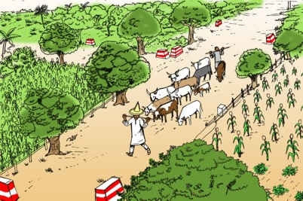

- Balisage définitif du couloir de transhumance

Reconnaître le savoir traditionnel local et autochtone pour garantir une diversité culturelle et écologique pour la résilience
L’objectif de ce domaine est d’encourager les gouvernements, les acteurs étatiques et non étatiques à reconnaître que le savoir traditionnel local et autochtone est un élément essentiel des interactions socio-écologiques dans le pastoralisme durable.
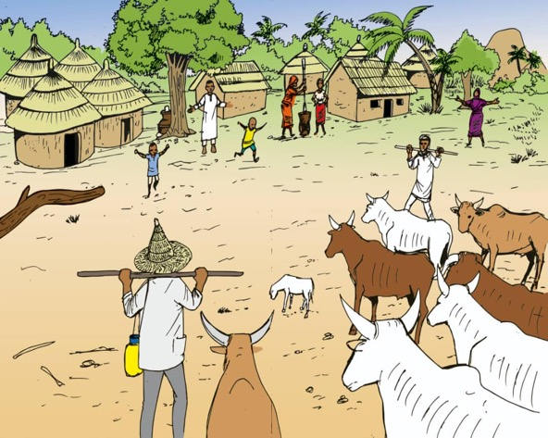

Accueil des éleveurs par le chef traditionnel

Prévenir et gérer les conflits

Les conflits entre les usagers des ressources pastorales est une réalité au Tchad. Pour pallier ceux–ci, le Guide propose un certain nombre de solutions. Les plus pertinentes pour le cas du Tchad sont les suivantes :
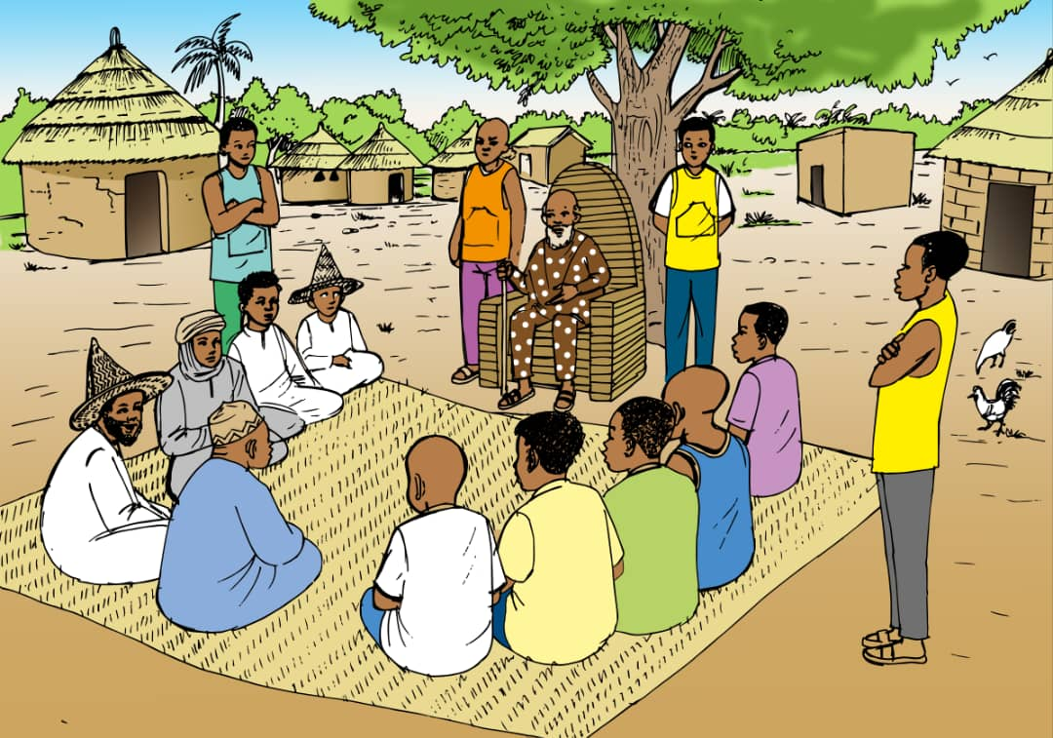
- Redonner aux institutions coutumières leur rôle (médiation)

Réconciliation entre éleveur-agriculteur autour du chef

- Renforcer la cohésion sociale et les bonnes relations sociales ;

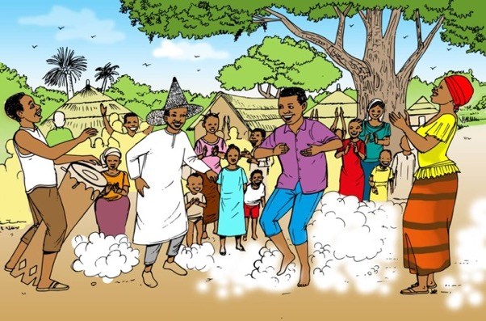

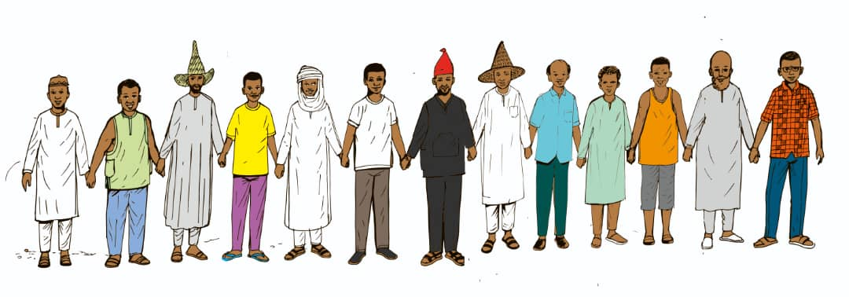

Festival culturel impliquant les agriculteurs, les éleveurs, les jeunes et les femmes

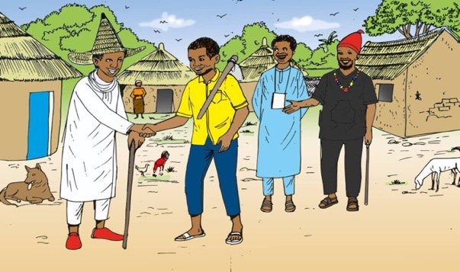

Visite d’amitié d’un éleveur à une famille d’agriculteurs

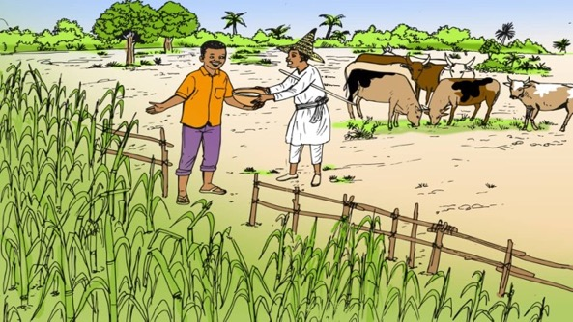

Echange d’un éleveur et d’un agriculteur à travers les produits animaliers contre les résidus du champ

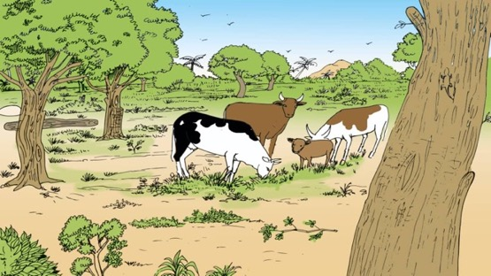
- Renforcer la gestion et la durabilité de l’environnement

Restauration de sols par l’évitement de surpâturage

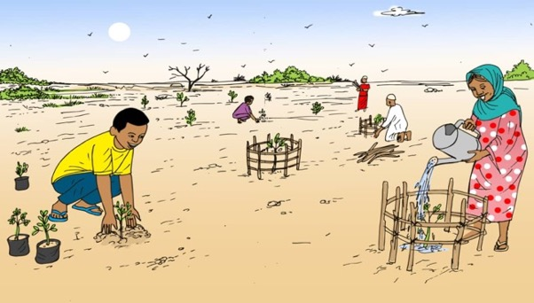

Actions de reboisement

Ressources d’information sur les cadres internationaux, régionaux et nationaux relatifs au foncier
Les publications suivantes peuvent être utiles et consultées pour plus d’information
Références nationales
- Stratégie nationale de développement pastoral (SNDP), Tchad 2016
- La Loi d’orientation agrosylvopastorale, Tchad 2018
Références régionales
- Gouvernance foncière en Afrique Centrale, FAO.
Références internationales
1. Guide technique pour la gouvernance des régimes fonciers 6, Améliorer la gouvernance des terres pastorales, FAO, Rome, 2017.
www.fao.org/3/a-i3496f.pdf
2. Directives volontaires pour une gouvernance responsable des régimes fonciers applicables aux terres, aux pêches et aux forêts dans le contexte de la sécurité alimentaire nationale, Rome 2012.
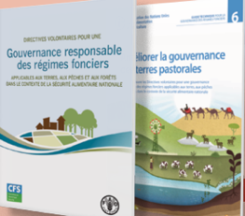
Guide pour l’amélioration de la gouvernance des régimes fonciers pastoraux au Tchad

